Amostra Grátis

A curadoria de cinema do CCSP inicia um novo projeto de cinema, com uma seleção sucinta de filmes e temáticas diversas. AMOSTRA GRÁTIS vai selecionar até 4 filmes, com entrada franca, e apresentar ao público do CCSP, um gostinho de cinema diferente.

AMORES INDEPENDENTES
De 23 a 26 de Fevereiro

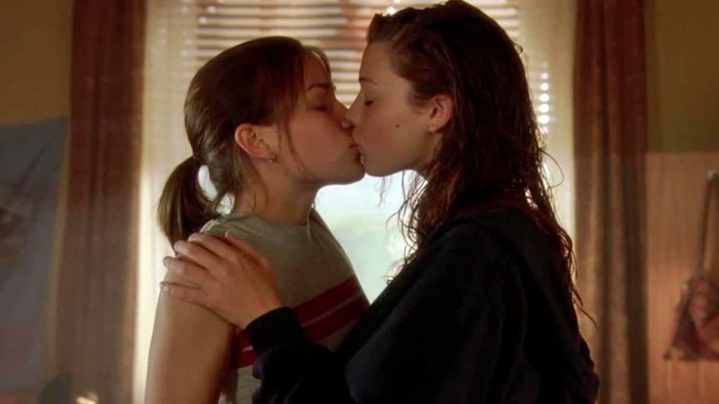
O amor no cinema independente sempre foi mais livre. Os encontros são mais fugazes, os protagonistas escorregadios, os pontos finais sempre imprevisíveis. Amores Independentes traz uma pequena amostra de filmes românticos para quem odeia comédias românticas. Com uma seleção de filmes da década de 90, apresentamos um pequeno panorama do amor com uma textura de cinema independente.

Procura-se Amy
Direção: Kevin Smith
Chasing Amy, EUA, 1997, 115min, 35mm, 16 anos
Com Ben Affleck, Jason Lee, Joey Lauren Adams
Holden e seu amigo Banky ganham a vida fazendo uma tirinha de sucesso em Nova Jersey. Amigos há anos, eles levam uma vida tranquila até o dia em que Holden conhece a roteirista Alyssa. Apaixonado, não mede esforços para conquistá-la, mas surpreende-se ao descobrir que os dois têm mais em comum do que ele poderia imaginar.

Próxima Parada Wonderland
Direção: Brad Anderson
Next Stop Wonderland, EUA, 1998, 104min, 35mm, 16 anos
Com Hope Davis, Alan Gelfant, Philip Seymour Hoffman
Em Boston, Erin, uma jovem enfermeira noturna, rompe com o namorado. A mãe, autoritária, está ansiosa para que ela comece um novo compromisso, do qual possa tirar algum proveito. Do outro lado da cidade está Alan, que quer mudar de vida, lutando para não terminar como seu pai, um jogador. A história conecta, delicadamente, uma rede de amigos e desconhecidos, brincando com as possibilidades do destino. Destaque para a trilha sonora, que inclui várias músicas da Bossa Nova.

Duas Garotas in love
The Incredibly True Adventure of Two Girls in Love, EUA, 1995, 94 min, DCP, 16 anos
Direção: Maria Maggenti
Randy é uma garota pobre que conhece Evie, garota rica que estuda no mesmo colégio que ela. O que inicialmente é uma amizade evolui para amor e temos aos olhos as mesmas dúvidas, confusões, descobertas e dilemas que praticamente todos em situação parecida já devem ter passado. Diverte, mas não tem a pretensão de chocar ou fazer refletir. No máximo, tenta educar jovens e inexperientes mentes.

Assunto de Meninas
Lost and Delirious, EUA, 2001, 104 min, 35mm, 16 anos
Direção: Léa Pool
Elenco: Amy Stewart, Piper Perabo, Jessica Paré, Mischa Barton
Mary é mandada por seu pai para um colégio interno e passa a dividir o quarto com duas garotas, Paulie e Tory. A história destas duas meninas é sobre uma amizade que se torna cada vez mais e mais intensa.

Programação

Dia 23 - Terça-feira
15h - Próxima Parada Wonderland

Dia 24 - Quarta-feira
15h - Duas Garotas in Love

Dia 25 - Quinta-feira
15h - Procura-se Amy

Dia 26 - Sexta-feira
15h - Assunto de Meninas

